实验五 放大器偏置电路设计和测试
- 实验目的
  - 掌握下载晶体管ADS模型的方法
  - 掌握晶体管直流特性分析方法及工作点选定
  - 掌握晶体管偏置电路设计
  - 掌握测量晶体管的S参数、稳定性因子和最大增益
- 实验内容
  - 放大器直流分析和工作点确定
  - 放大器偏置电路设计
  - 放大器S参数测量、稳定性因子K测量、最大增益MaxGain测量
- 实验所需软件和文档
- ADS2011
- ATF54143的ADS模型文件、Datasheet、标准电阻阻值表
- 实验步骤
（一）ATF54143模型安装、直流特性分析、偏置电路工具使用（教师讲解部分）
1、研读ATF54143的Datasheet，安装其ADS模型文件。
2、用仿真模板DC_FET_T进行直流特性分析，确定工作点为VDS=3V，IDS=60mA。
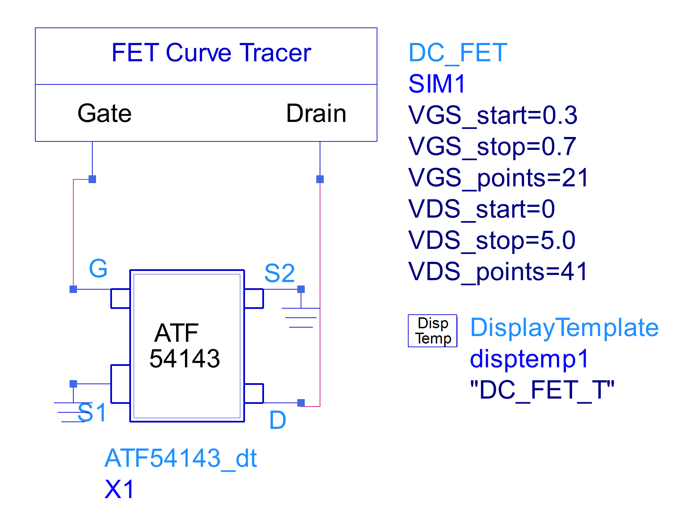
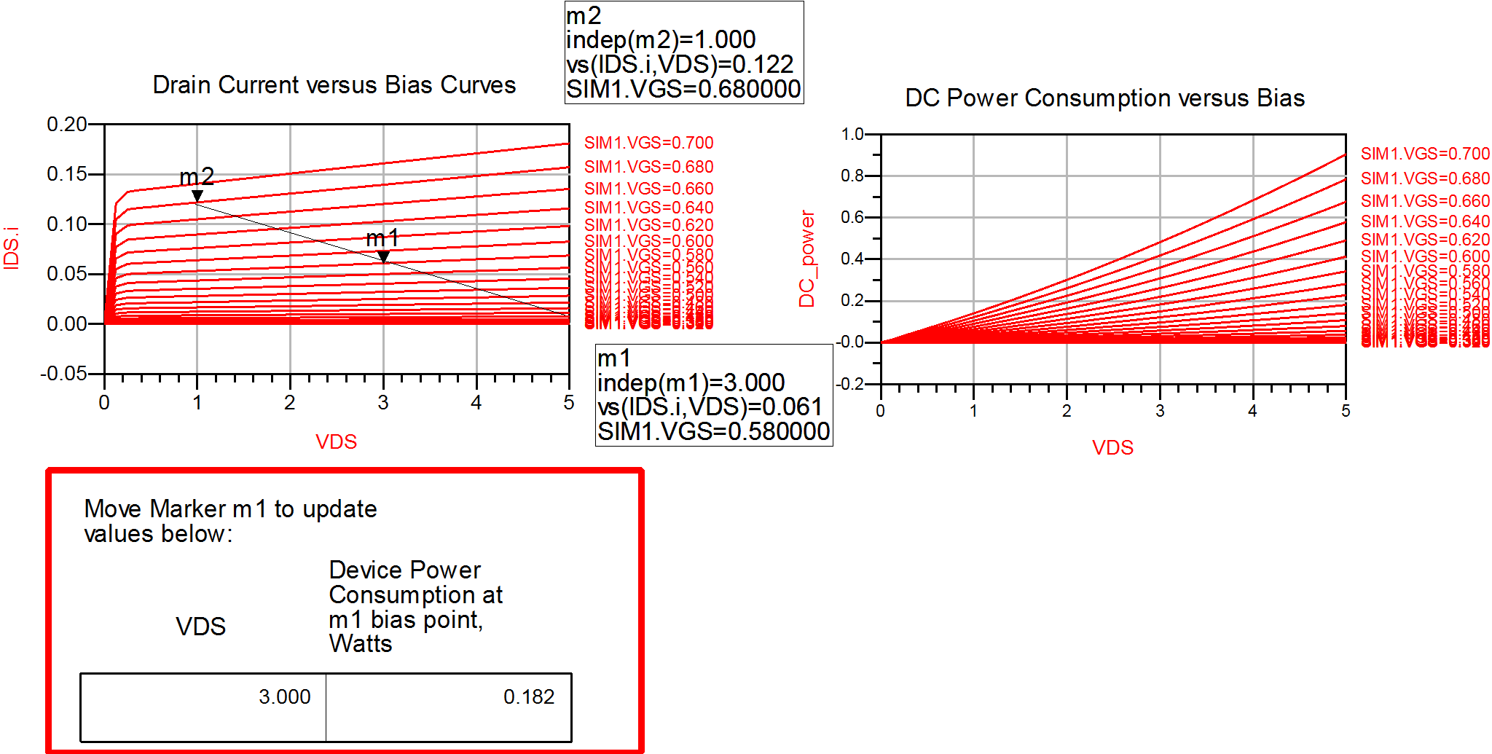
3、用元件库Transistor bias中的FET Bias SmartComponent和Transistor Bias Utility设计偏置电路，如下图。
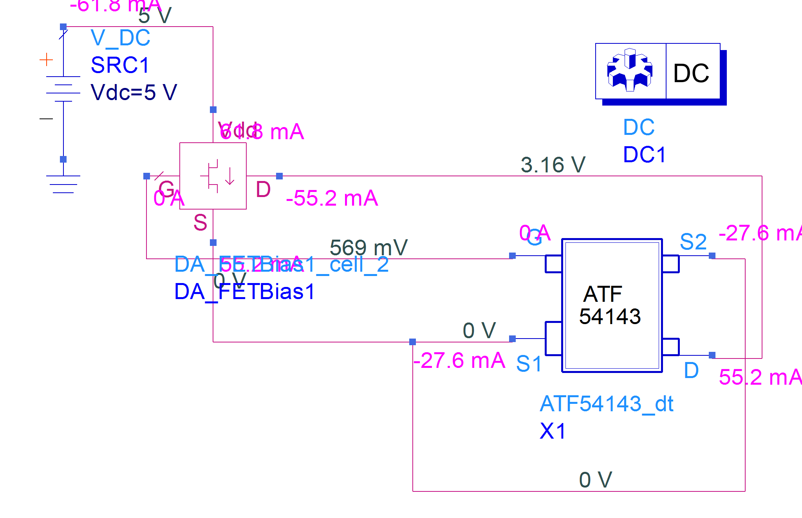
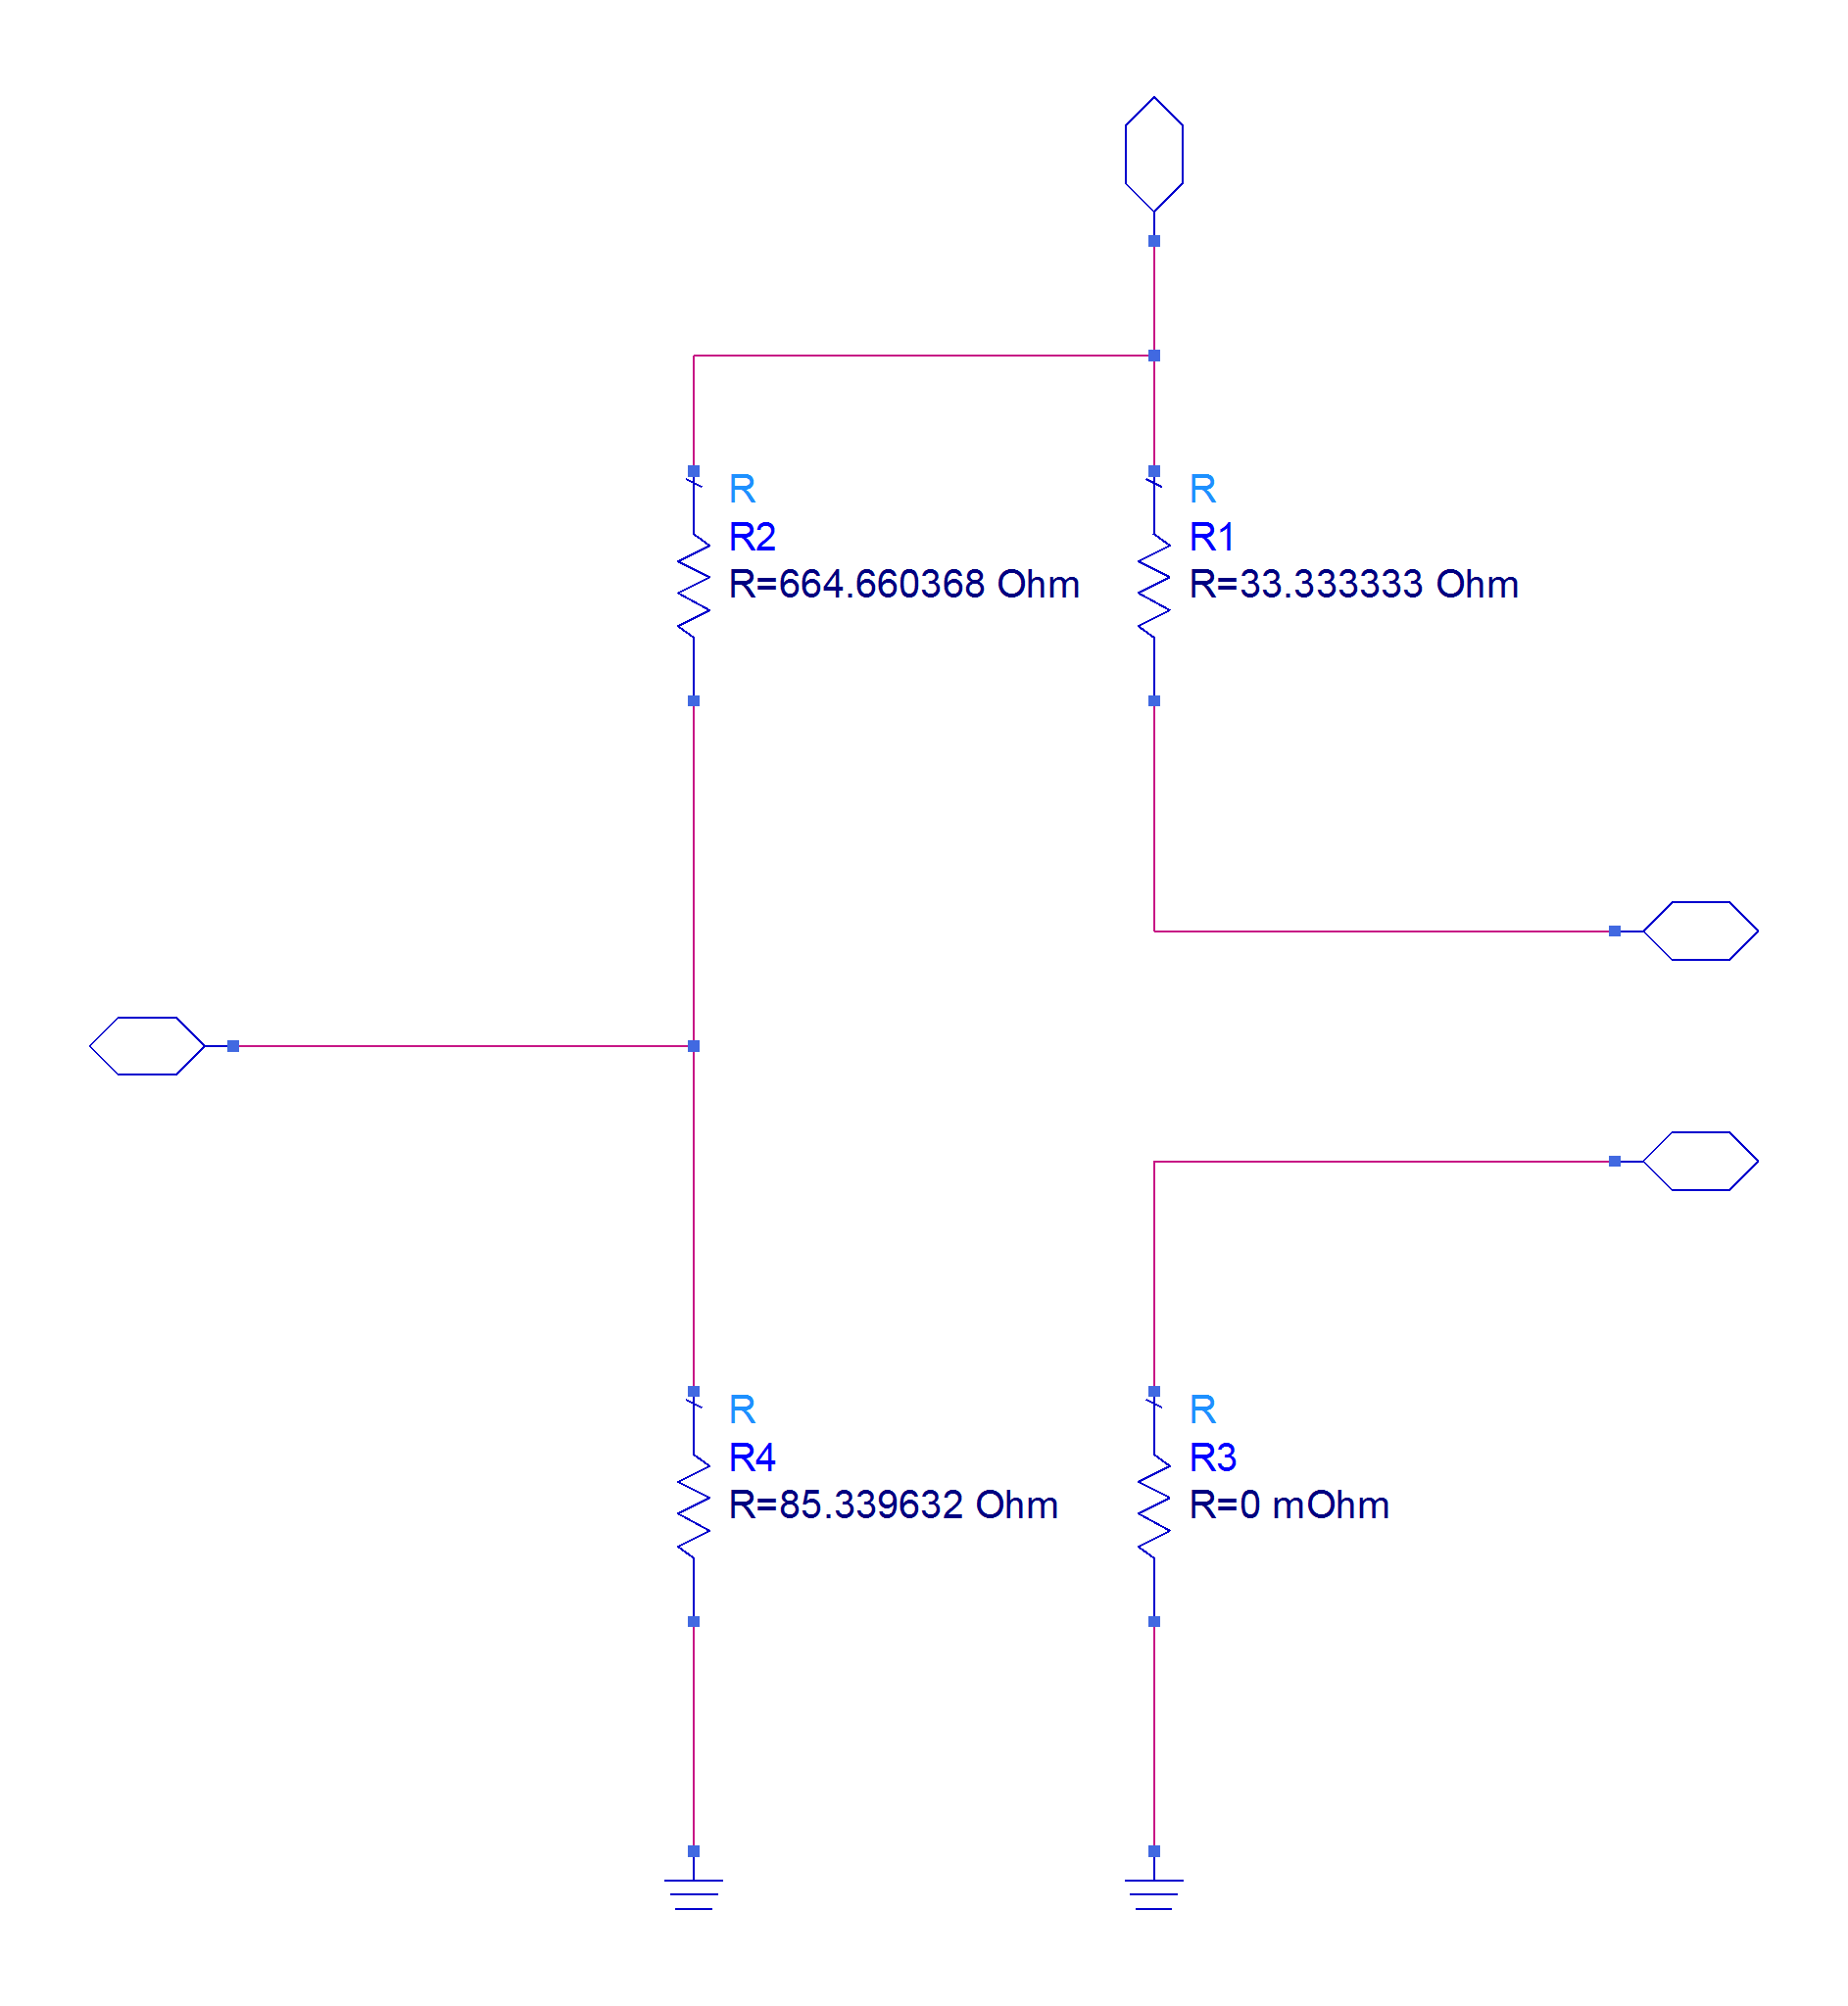
4-直流电压源
23-s
1-g

- 学生操作部分
  - 开始LNA放大器的设计，首先参考上述的偏置电路，建立电路。用，代替上述偏置电路中的电阻，根据实际工作点的VDS和IDS确定最佳电阻方案，此时直流偏置电路设计完毕。参考图如下。其中直流电源控件在Source-Freq Domain中。

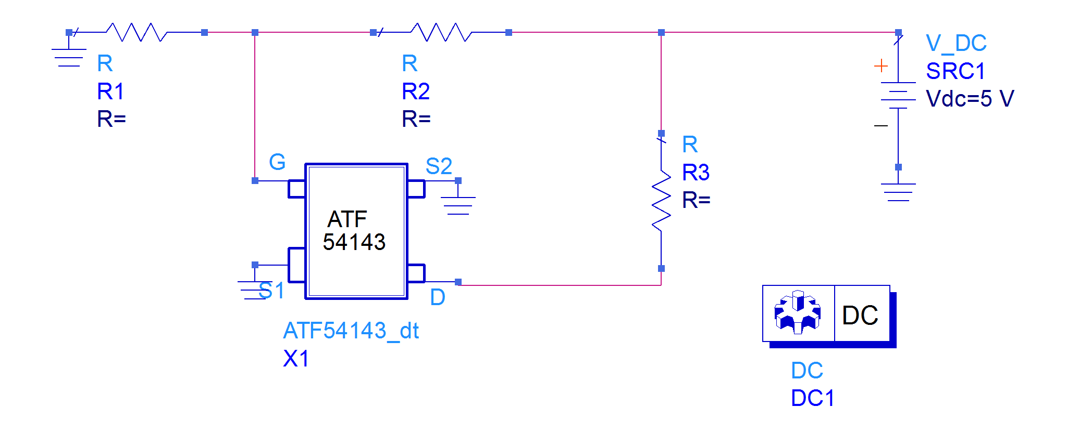
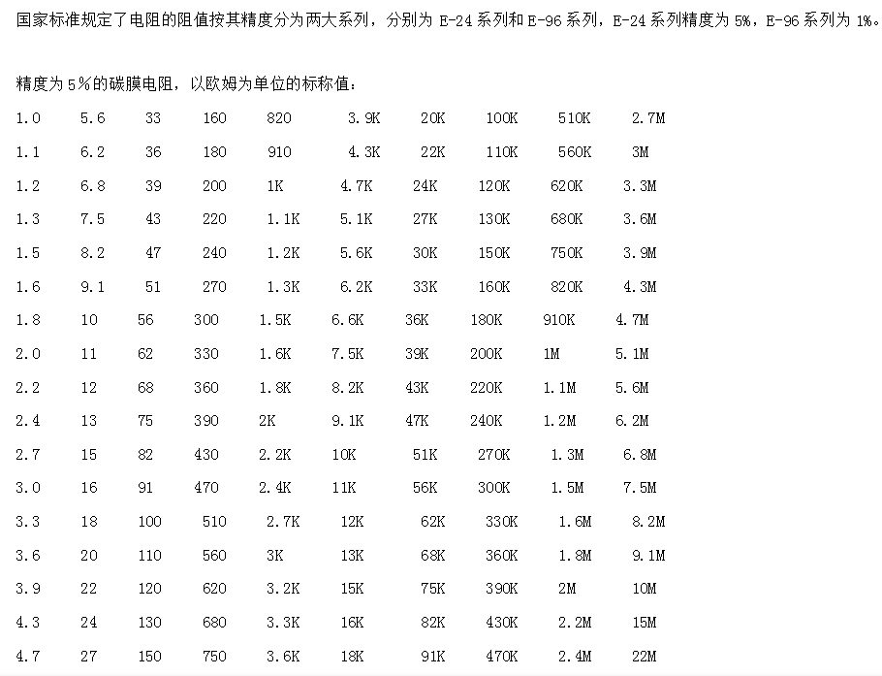
  - 进行S参数测量、稳定性分析和增益分析
首先建立如下电路，为了让直流和交流分开，分别使用理想扼流电感DC_Feed控件和理想隔直电容DC_Block控件，二者都在Lumped_Components库中。
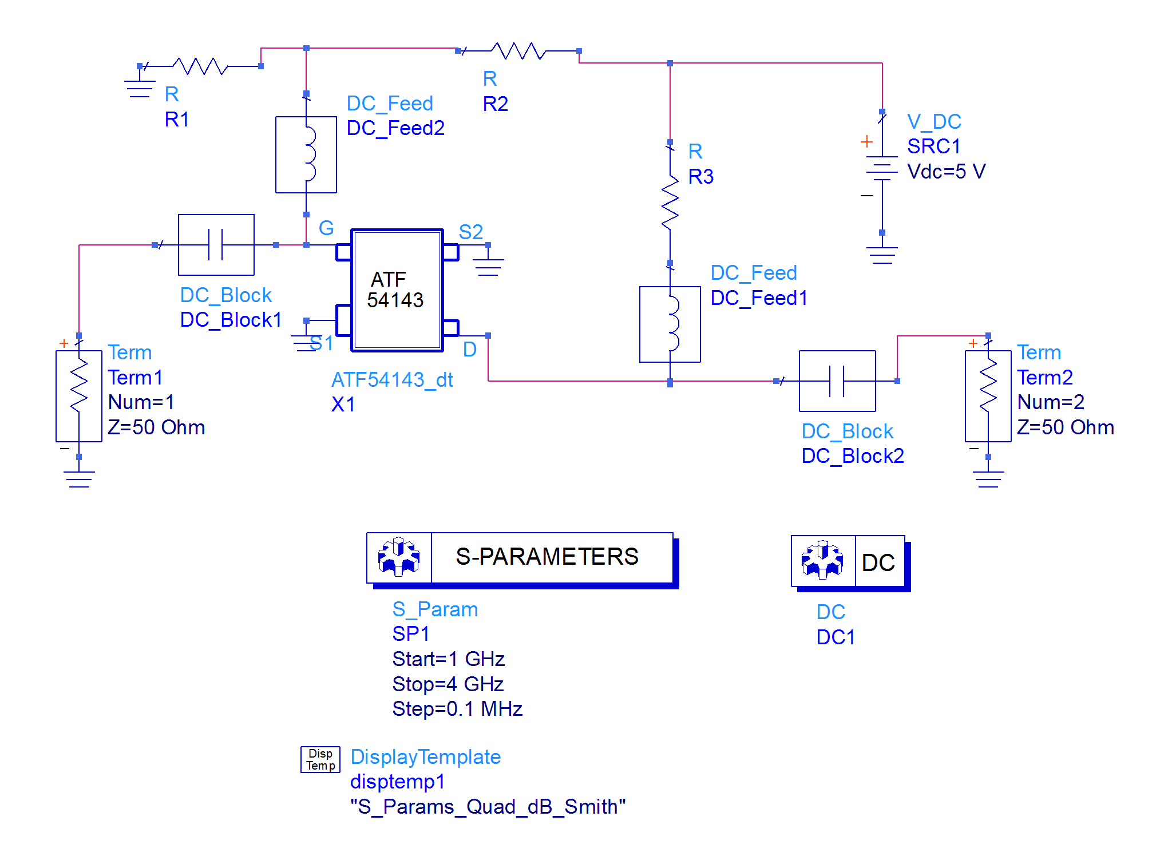
需要做的工作有以下三步：
（1）改变S参数仿真控制器的扫频范围和步长，得到4个S参数的一组值，选择其中1个（如S11）和Datasheet中的列表相比较，看是否比较接近。
（2）将扫频频宽和步长改回。加入Simulation-S Param库中的StabFact、MaxGain控件，观察稳定性因子K的变化曲线（根据课堂内容，K>1时绝对稳定，K<1时潜在不稳定），确定在哪个频段是绝对稳定的。同时观察最大增益曲线（即MSG和MAG合成的曲线），找到拐角处，验证是否此时K=1。
（3）利用自定义公式控件MeasEqn，绘制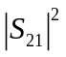曲线，得到课件上的增益曲线，即类似下图。
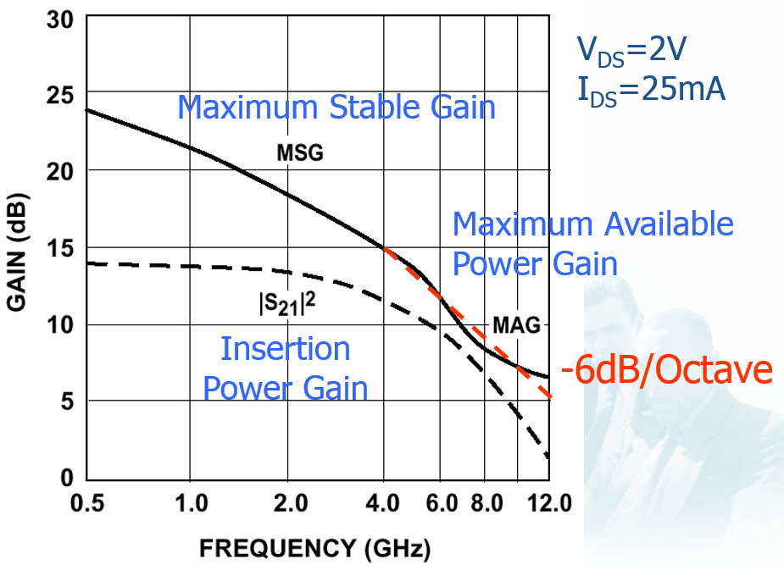
使用的控件截图如下。
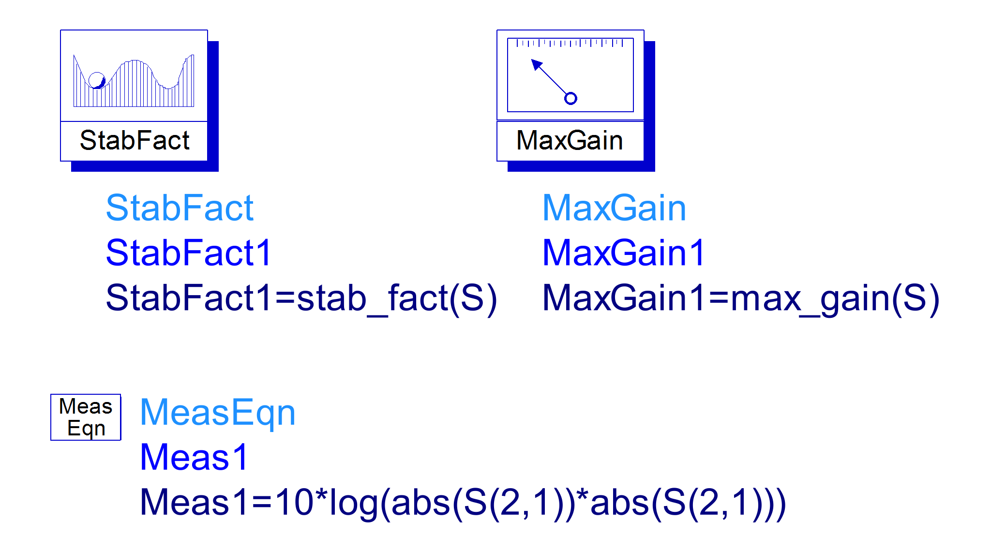
如还有时间，根据课件公式画出MSG的曲线，查看是否和MaxGain控件画出的曲线重合。上图中的公式是：10*log(abs(S(2,1))*abs(S(2,1)))
MSG的公式是：10*log(abs(S(2,1)))-10*log(abs(S(1,2)))。

- 实验报告要求
    - 写明实验目的、实验内容、实验步骤。
    - 对学生操作部分，在实验报告中粘贴相关图示，包括电路图、仿真结果图。
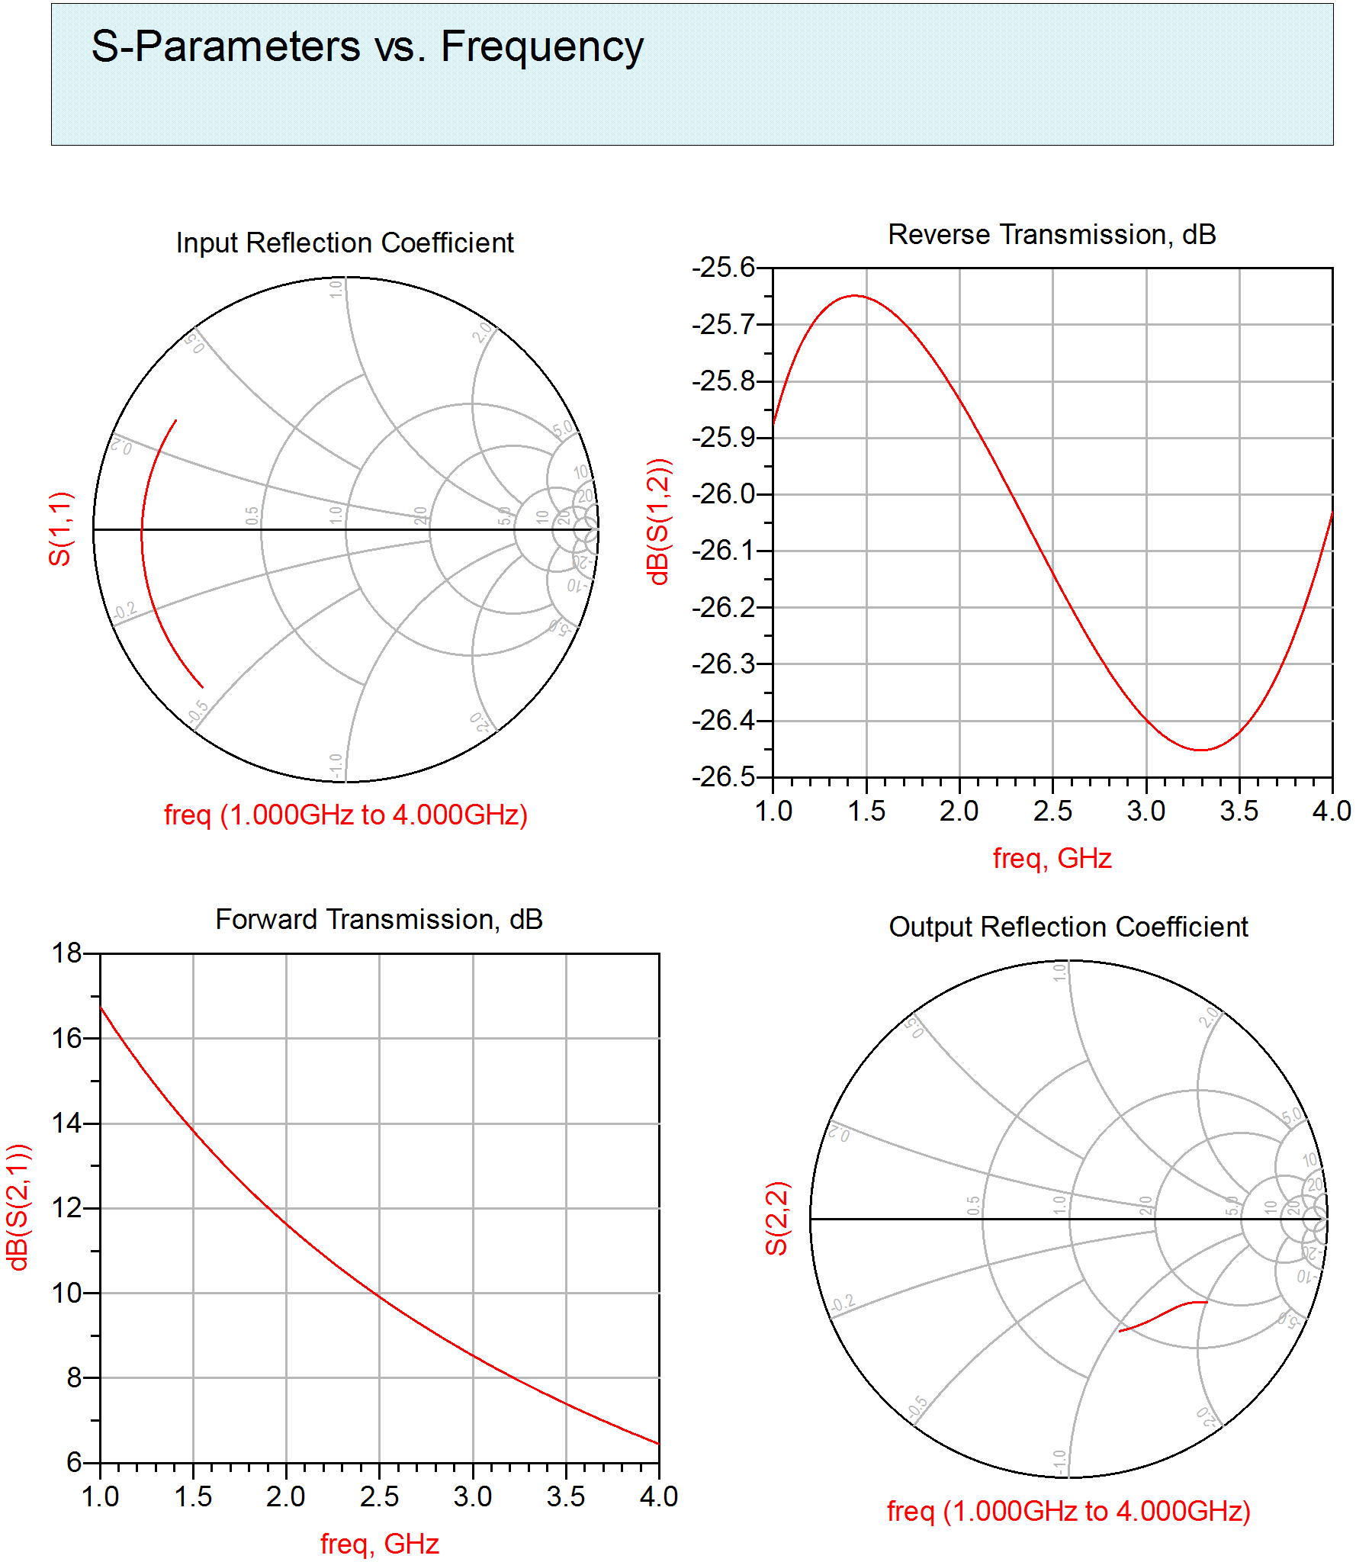
    - 给出相关的结论分析。
